ZÁJEZD na Stolové hory Polsko
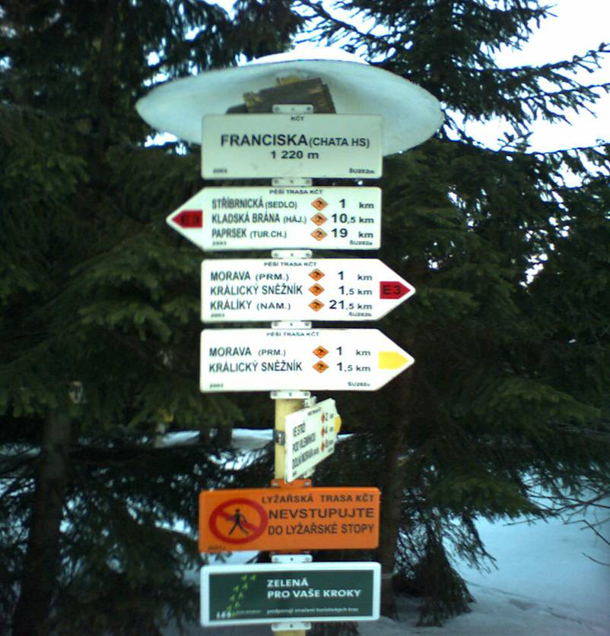
Kdy:
V sobotu
11. května 2013

Odjezd:
5:00 hod.
z autobusového nádraží Bolatice
(v 4:50 Borová)

Cena:
580,- Kč dospělí
400,- děti do 15-ti

Program zájezdu:
- Doprava autobusem do vesnice Radkow
- Malá svačinka koláč
- Trasa: Szczeliniec, Karłow, Białe Skały
- Autobus přejezd do Kudowa-Zdroj
- Návrat v pozdních nočních hodinách

S sebou: osobní doklady, děti vlastní doklad, cestovní připojištění, zloté na vstupy a dobrou náladu.

Přihlášky: Josef Blokeš Zahradní 7, Bolatice
Tel. 603 950 699 e-mail: jblokes@volny.cz
uzávěrka přihlášek do 7.5.2013

